附件1

参赛方式

1. 个人报名

（一）大众赛报名

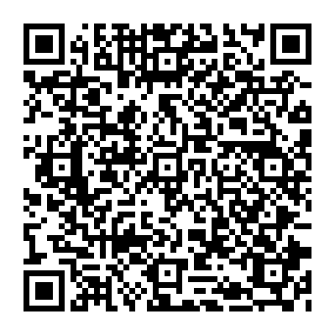

请于2025年7月27日（周日）前扫码下载“万步健康”APP，使用APP再次扫码直接报名参赛。

1. 精英赛报名

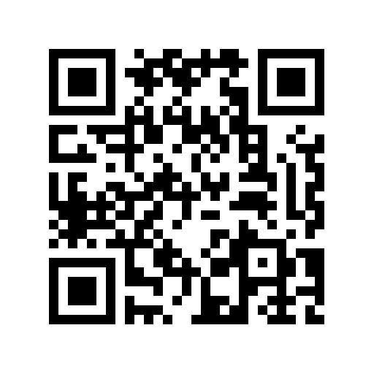

请于2025年7月23日（周三）前用微信扫描二维码报名，此后将由工作人员与报名者联络开展体测等相关事宜。

1. 集中报名

（一）大众赛报名

|  |  |  |  |  |  |  |  |
| --- | --- | --- | --- | --- | --- | --- | --- |
| **“健康体重 全民行动”大众赛报名表** | | | | | | | |
| **序号** | **区** | **单位** | **团队名称** | **姓名** | **手机号** | **性别** | **是否队长** |
|  |  |  |  |  |  |  |  |
|  |  |  |  |  |  |  |  |
|  |  |  |  |  |  |  |  |
|  |  |  |  |  |  |  |  |

[请各单位于2025年7月23日（周三）前将报名表报送至xiemeiqiu@tj.gov.cn。](mailto:请各单位于2025年7月23日（周三）前将报名表报送至xiemeiqiu@tj.gov.cn。)报名后参赛人员可下载“万步健康”APP并用手机号登录查看活动情况。

（二）精英赛报名

|  |  |  |  |  |  |  |  |  |
| --- | --- | --- | --- | --- | --- | --- | --- | --- |
| **“健康体重 全民行动”精英赛报名表** | | | | | | | | |
| **序号** | **区** | **单位** | **姓名** | **手机号** | **性别** | **年龄** | **身高** | **体重** |
|  |  |  |  |  |  |  |  |  |
|  |  |  |  |  |  |  |  |  |
|  |  |  |  |  |  |  |  |  |

请各单位于2025年7月23日（周三）前将报名表报送至xiemeiqiu@tj.gov.cn。